
Ž U P A N

POROČILO ŽUPANA ZA 6. SEJO OBČINSKEGA SVETA
(skladno z določili 103. člena Poslovnika občinskega sveta)

1. REALIZIRANI SKLEPI, KI IZHAJAJO IZ 6. REDNE SEJE:
Akti so bili objavljeni v Ur. l. RS št. 133/2023 z dne 27.12.2023.

S K L E P ŠTEV. 59
6. REDNE SEJE OBČINSKEGA SVETA z dne 21. decembra 2023, točke
1. Potrditev zapisnika 5. redne seje občinskega sveta

Potrdi se zapisnik 5. redne seje občinskega sveta.

S K L E P ŠTEV. 60
6. REDNE SEJE OBČINSKEGA SVETA z dne 21. decembra 2023, točke
2. Predlog Proračuna občine Žirovnica za leto 2024 (2. obravnava)

- Sprejme se Proračun občine Žirovnica za leto 2024.

- Sprejme se Letni načrt ravnanja stvarnim premoženjem občine Žirovnica za leto 2024.

- Sprejme se Letni program športa Občine Žirovnica za leto 2024.

- Sprejme se Plan razvoja občinskih cest za obdobje štirih let 2024-2027, Izvedbeni program rednega vzdrževanja cest in ostalih prometnih površin za leto 2024, Izvedbeni program zimske službe za leto 2024 ter Izvedbeni program letnega vzdrževanja zelenih javnih površin za leto 2024.

Poslati:
- Občinska uprava, Petra Žvan

S K L E P ŠTEV. 61
6. REDNE SEJE OBČINSKEGA SVETA z dne 21. decembra 2023, točke
3. Predlog Odloka o dopolnitvi odloka o ustanovitvi javnega zavoda Zavod za turizem in kulturo Žirovnica (skrajšani postopek)
Sprejme se Odlok o dopolnitvi odloka o ustanovitvi javnega zavoda Zavod za turizem in kulturo Žirovnica.

Poslati:
- Občinska uprava, Monika Kusterle
- Zavod za turizem in kulturo Žirovnica, Žirovnica 14, Žirovnica
Odloka o spremembi in dopolnitvi odloka o ustanovitvi javnega vzgojno – izobraževalnega zavoda Osnovna šola Žirovnica (skrajšani postopek)
Sprejme se Odlok o spremembi in dopolnitvi Odloka o ustanovitvi javnega vzgojno – izobraževalnega zavoda Osnovna šola Žirovnica.

Poslati:
- Občinska uprava, Monika Kusterle
- Osnovna šola Žirovnica, Zabreznica 4, Žirovnica

S K L E P ŠTEV. 63
6. REDNE SEJE OBČINSKEGA SVETA z dne 21. decembra 2023, točke
5. Pogodba o zagotavljanju knjižnične javne službe za območje občine Žirovnica
Občina Žirovnica z Občinsko knjižnico Jesenice sklene novo Pogodbo o zagotavljanju knjižnične javne službe za območje občine Žirovnica.

Poslati:
- Občinska uprava, Monika Kusterle
- Občinska knjižnica Jesenice, Trg Toneta Čufarja 4, Jesenice

2. POTRENA STRATEGIJA LOKALNEGA RAZVOJA LAS ZGORNJA GORENJSKA – BOJA ZA
OBDOBJE 2021 – 2027.



Kot predsednik LAS - BOJA vas z veseljem obveščam, da je LAS Zgornja Gorenjska – BOJA, ki pokriva območje 7 občin: Bled, Bohinj, Gorje, Jesenice, Kranjska Gora, Radovljica in Žirovnica, v petek, 26. 1. 2024 iz strani Ministrstva za kmetijstvo, gozdarstvo in prehrano (MKGP) prejel Odločbo, ki potrjuje Strategijo lokalnega razvoja LAS Zgornja Gorenjska – BOJA za obdobje 2021 – 2027.
S prejeto odločbo je LAS upravičen do podpore za izvajanje projektov, vključno z dejavnostmi sodelovanja in njihovo pripravo, izbranih v okviru SLR v višini 2.454.714,26 EUR. Sredstva se bodo črpala iz dveh skladov, in sicer: do največ 1.416.112,20 iz Evropskega kmetijskega sklada za razvoj podeželja (EKSRP) in do največ 1.038.602,06 EUR iz Evropskega sklada za regionalni razvoj (ESRR).
Strategija lokalnega razvoja je oblikovana tako, da vzpodbuja projekte, ki bodo prispevali k razvoju podjetnega podeželja, s poudarkom na trajnostnem turizmu in dodajanju vrednosti kmetijski dejavnosti, k povezovanju na območju in skrbi za ranljive skupine, izboljševanju kakovosti življenja na podeželju, z iskanjem pametnih rešitev in skrbi za ohranjanje okolja ter naravne in kulturne dediščine.
Pravno-formalna odločba daje vodilnemu partnerju zeleno luč za začetek izvajanja Strategije lokalnega razvoja LAS Zgornja Gorenjska – BOJA za programsko obdobje 2021-2027. Pričeli bomo z aktivnostmi, povezanimi z vzpodbujanjem lokalne javnosti k pripravi projektov in oblikovanju partnerstev znotraj projektov. Organizirali bomo delavnice na različne teme, LAS pisarna pa je zainteresiranim na voljo za vse potrebne informacije. Hkrati bomo začeli s pripravami na oblikovanje javnih pozivov za sofinanciranje projektov.
Veselimo se novih projektov in prispevkom, ki jih bodo ti projekti imeli pri povečevanju kakovosti življenja čim večjega števila prebivalcev območja LAS.

3. SESTANEK V ZVEZI S PRIČETKOM GRADNJE OBVOZNICA VRBA

Dne 13.2.2024 je potekal sestanek s projektantom (CE - DESIGN), pripravljalcem razpisa (INTELECTUM) in podjetjem, ki pridobiva zemljišča ( GEO-TH) v zvezi z gradnjo obvoznice Vrba. Zaradi dveh razlastitev, nezmožnosti sklepanja posla z AS do nove registracije AS in določitve skrbnika zaradi dedovanja bomo pričeli z gradnjo le te fazno. To pomeni, da ne bomo izgubljali časa s čakanjem vseh postopkov, ki bodo kljub težavam rešeni predvidoma do konca letošnjega leta. Tako bosta vloženi dve vlogi za gradbeno dovoljenje in sicer za krožišče in del od Breznice do odcepa na novo traso pred Vrbo in drugo za del trase, ki poteka izven obstoječih cest in kjer so težave z zemljišči. Prav tako bo v razpisu za izbiro izvajalca tudi predvidena ta faznost. Do 1.3. bo vložena vloga za GD, do 15.5. objavljen razpis in če ne bo pritožb na izbiro izvajalca lahko računamo na pričetek del v avgustu letos. Najprej na RC 2 (krožišče) in del od Breznice proti Vrbi in drugo leto del obvoznice, ki poteka preko travnikov (izven obstoječe trase).

Za 1.3.2024 je tudi predviden predhodni sestanek na UE Jesenice, kjer bomo predstavili projekt in faznost v izogib težavam za prodobitev GD.

Faza 1:
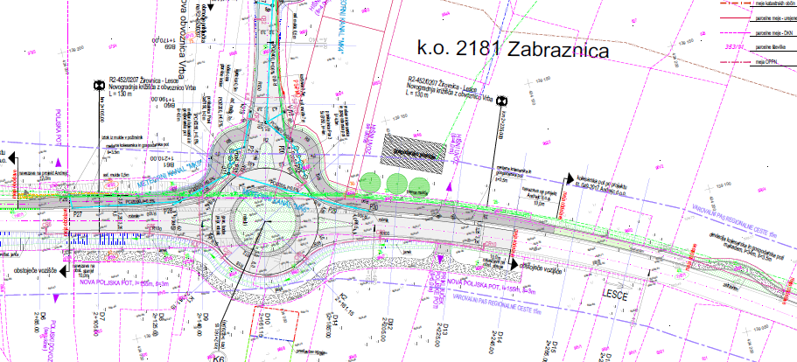
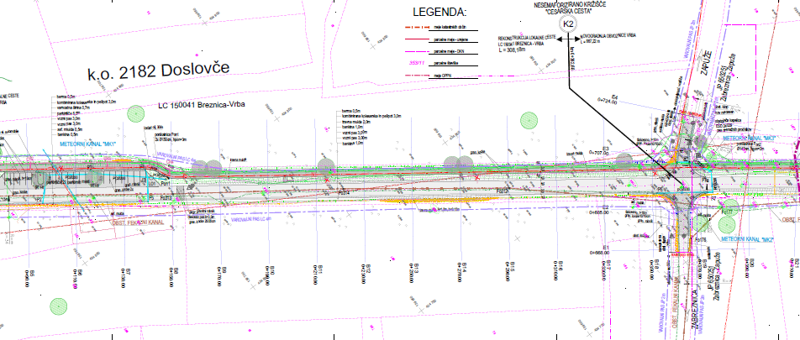

Faza 2:

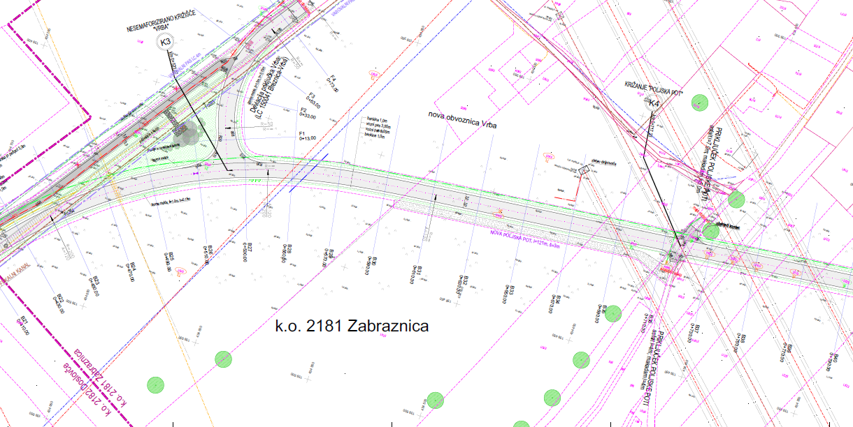
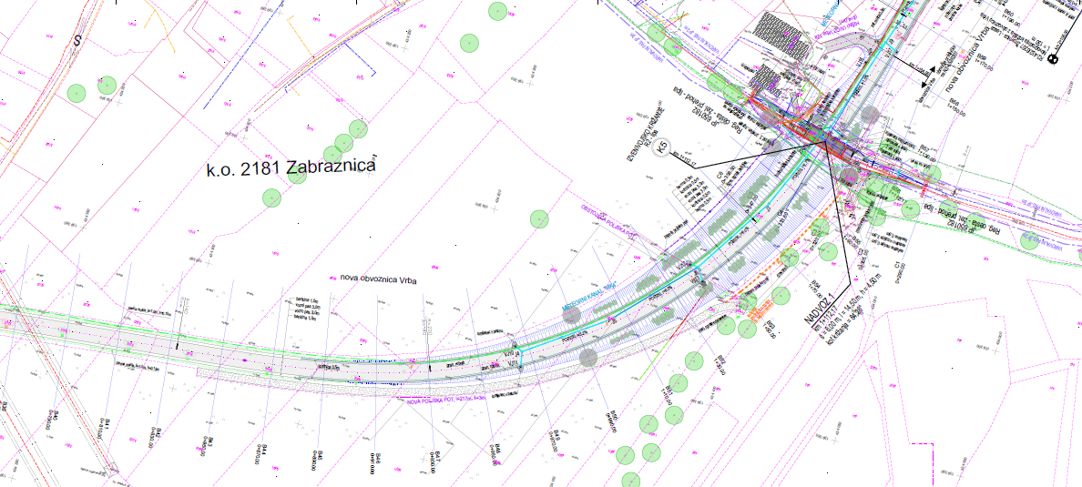
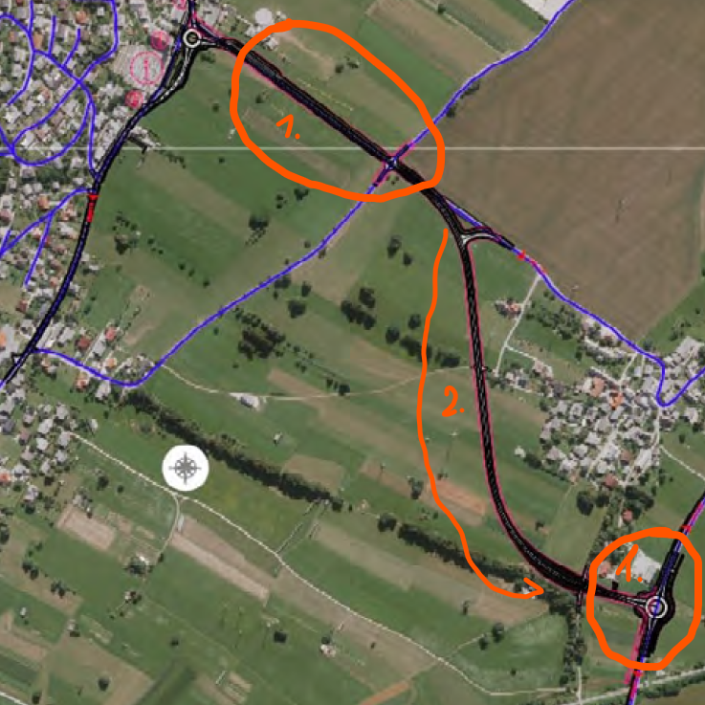

- SESTANEK Z ŽUPANOM OBČINE RADOVLJICA V ZVEZI OBNOVE RODINE-HRAŠE

Dne 13.2.2024 smo se sestali z županom občine Radovljica v zvezi obnove ceste Rodine – Hraše. Dogovorjeno je bilo, da bo do septembra izdelan PZI obnove, zaradi umestitve projekta v proračun Občine Radovljice za leto 2025. Dela se bodo izvajala v javno korist in GD ni potrebno. Prav tako je bil s strani naše občine opravljen

Poleg tega bo na relaciji od cesarske ceste do Hraš označena tudi kolesarski pas.



Glede na rezultate pregleda cestne konstrukcije na našem delu LC, ki je bil opravljen s strani podjetja IGMAT d.d. in njihovega poročila z dne 4.1.2024, bomo tudi mi istočasno pripravili PZI za obnovo, ki bo podlaga za umestitev sanacije našega dela ceste v NRP za prihodnja leta.
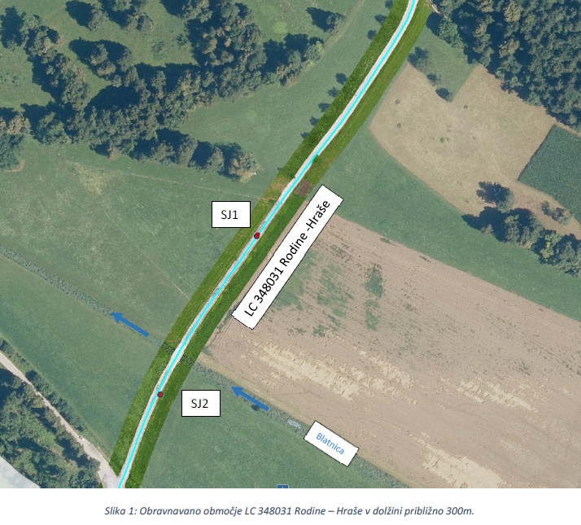

5. RAZNO
- Sam ali s podžupanom sva se udeležila raznih dogodkov, sestankov, koordinacije županov, občinskih proslav, občnih zborov ipd. Podrobnosti objavljene na spletni strani občine, FB profilu ali občinskih novicah,
- Redno poročal na radiju Triglav o delovanju občine in ostalih zanimivostih ali dogodkih.
- Zapisniki sestankov koordinacij županov Zg. Gorenjske so dostopni na tej povezavi: https://www.ragor.si/vsi-projekti/aktualni-projekti/koordinacija-zupanov/

Leopold POGAČAR
Breznica 14. 2. 2024
ŽUPAN

DELO V DRŽAVNEM SVETU

IZVLEČEK IZ DELA IN AKTIVNOSTI

V tem času sem se udeleževal sej komisij in sej DS. Izpostavljam pomembnejše:

Na 13.redni seji DS sem postavil naslednje vprašanje oz. pobudo:

Na Ministrstvo za naravne vire in prostor sem ob podpori DS naslovil naslednje vprašanje: Kdaj se predvideva nadaljnje odločanje v postopku pridobivanja integralnega gradbenega dovoljenja za širitev odlagališča nenevarnih odpadkov Mala Mežakla - III faza?.

Podprl sem:
- Dopolnjen predlog zakona o spremembah in dopolnitvah Zakona o volitvah v državni zbor (ZVDZ-E).
- Zahtevo − za začetek postopka za oceno ustavnosti zakona o spremembah in dopolnitvah zakona o delovnih razmerjih (Uradni list RS, št. 114/23; v nadaljevanju: ZDR-1D) v celoti in še posebej 39. člena ZDR-1D ter petega odstavka 49. člena; 65.a člena; 67.a člena; petega odstavka 68. člena; tretjega, četrtega in petega odstavka 113. člena; 167.a člena in četrtega odstavka 182. člena Zakona o delovnih razmerjih (Uradni list RS, št. 21/13, 78/13 – popr., 47/15 – ZZSDT, 33/16 – PZ-F, 52/16, 15/17 – odl. US, 22/19 – ZPosS, 81/19, 203/20 – ZIUPOPDVE, 119/21 – ZČmIS-A, 202/21 – odl. US, 15/22, 54/22 – ZUPŠ-1, 114/23 in 136/23 – ZIUZDS; v nadaljevanju: ZDR-1), kot je bil spremenjen z ZDR-1D, ter predlaga Ustavnemu sodišču Republike Slovenije, da: − zadevo obravnava absolutno prednostno; − ZDR-1D razveljavi zaradi kršitve 1., 2., 89. in 154. člena Ustave Republike Slovenije (v nadaljevanju: Ustava); − zaradi kršitve 2., 14., 22., 33., 35. in 74. člena Ustave razveljavi tretji, četrti in peti odstavek 113. člena ZDR-1; − oziroma da ugotovi, da so peti odstavek 49. člena; 65.a člen, 67.a člen, peti odstavek 68. člena, 167.a člen ter četrti odstavek 182. člena ZDR-1 v neskladju z 2. členom Ustave; 65.a člen ter četrti odstavek 182. člena ZDR-1 v neskladju s 14. členom Ustave; tretji, četrti in peti odstavek 113. člena tudi v nasprotju s 14., 22., 33., 35. in 74. členom Ustave; tretji odstavek 167.a člena ZDR-1 pa tudi v neskladju z 38. členom Ustave, in zakonodajalcu naloži, da ugotovljeno protiustavnost odpravi v roku 6 mesecev.

Vse ostalo vključno z gradivi je dostopno na spletni strani DS https://www.ds-rs.si/sl in

Leopold Pogačar, državni svetnik Žirovnica 13.2.2024

